**MANUAL LISTA DE INGREDIENTES**

**DAR DE ALTA LA LISTA**

INGRESAMOS A LA PANTALLA

*ARTICULOS -> LISTA DE INGREDIENTES -> NUEVO*

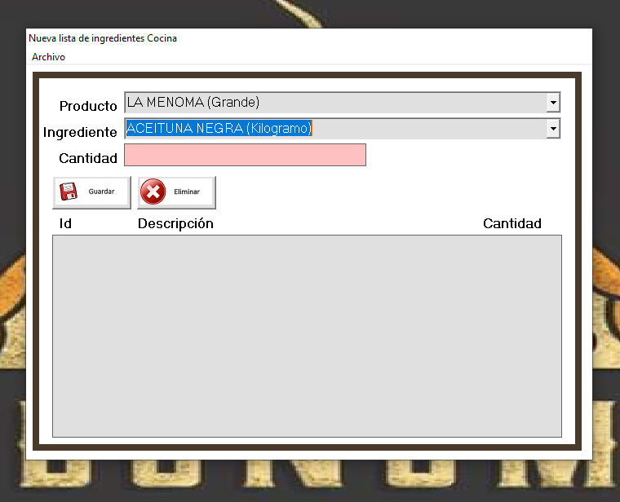

EN PRODUCTO SELECCIONAMOS EL PRODUCTO AL CUAL LE PERTENECERA LA LISTA DE INGREDIENTES, SELECCIONAMOS EL INGREDIENTE EN LA SEGUNDA LISTA Y EN CANTIDAD PONEMOS LA CANTIDAD REQUERIDA PARA LA FABRICACIÓN DEL PRODUCTO, DESPUES PRESIONAMOS EL BOTON GUARDAR.

PARA QUITAR ALGUN INGREDIENTE LO SELECCIONAMOS EN LA LISTA Y PRESIONAMOS EL BOTON ELIMINAR.

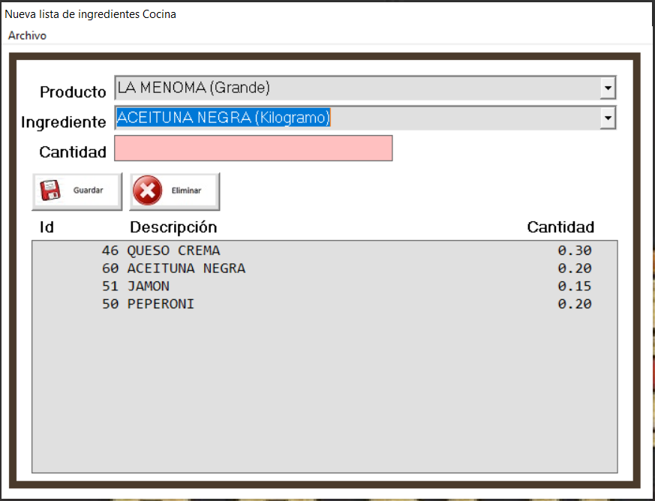

EN ESTE EJEMPLO PONEMOS QUE PARA PREPARAR UNA PIZZA MENONA GRANDE NECESITAMOS 300 GRAMOS DE QUESO CREMA, 200 GRAMOS DE ACEITUNA NEGRA, 150 GRAMOS DE JAMON Y 200 GRAMOS DE PEPERONI.

UNA VEZ AGREGADOS TODOS LOS INGREDIENTES PRESIONAMOS ARCHIVO -> GUARDAR O CTRL + G PARA GUARDAR LA LISTA.

**MODIFICAR LA LISTA**

INGRESAMOS A LA PANTALLA

*ARTICULOS -> LISTA DE INGREDIENTES -> EXISTENTE*

EN BUSCAR ESCRIBIMOS EL NOMBRE HASTA QUE EN PRODUCTO NOS APAREZCA EL PRODUCTO QUE QUEREMOS MODIFICAR.

* PARA AGREGAR UN ARTICULO LO BUSCAMOS EL PRODUCTO EN EL CAMPO INGREDIENTE, PONEMOS LA CANTIDAD NECESARIA, Y DAMOS CLIC EN EL BOTON GUARDAR.
* PARA QUITAR UN INGREDIENTE MODIFICAMOS LA CANTIDAD EN LA LISTA Y PONEMOS 0.

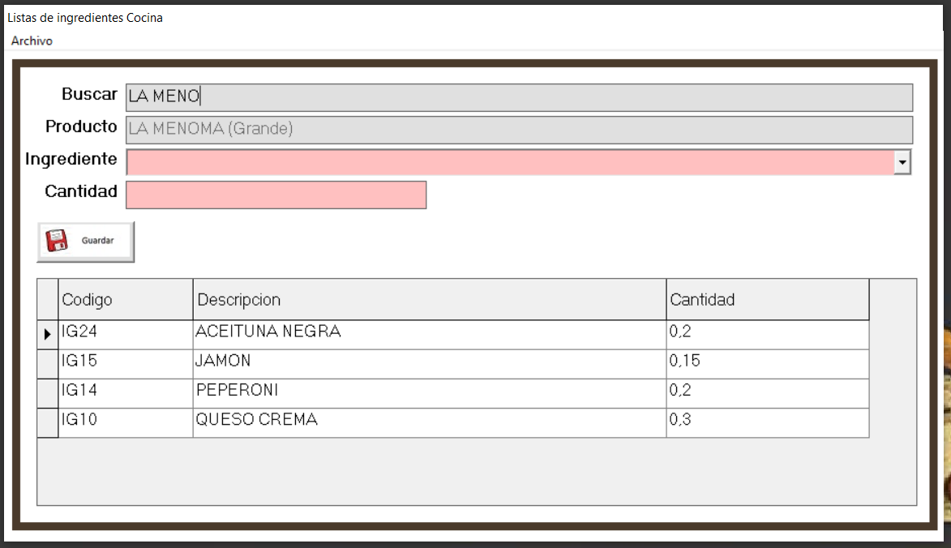

UNA VEZ TERMINADOS LOS CAMBIOS PRESIONAMOS ARCHIVO -> GUARDAR O CTRL + G PARA GUARDAR LA LISTA.

**RESULTADO**

UNA VEZ QUE EL ARTICULO TENGA UNA LISTA DE INGREDIENTES, CADA VEZ QUE SE REALICE UNA VENTA DEL PRODUCTO, SE REALIZARA UNA SALIDA DE INVENTARIO DE LOS INGREDIENTES AUTOMATICAMENTE.

EN ESTE EJEMPLO REALIZAMOS LA VENTA DE 2 PIZZAS MENONAS GRANDES.

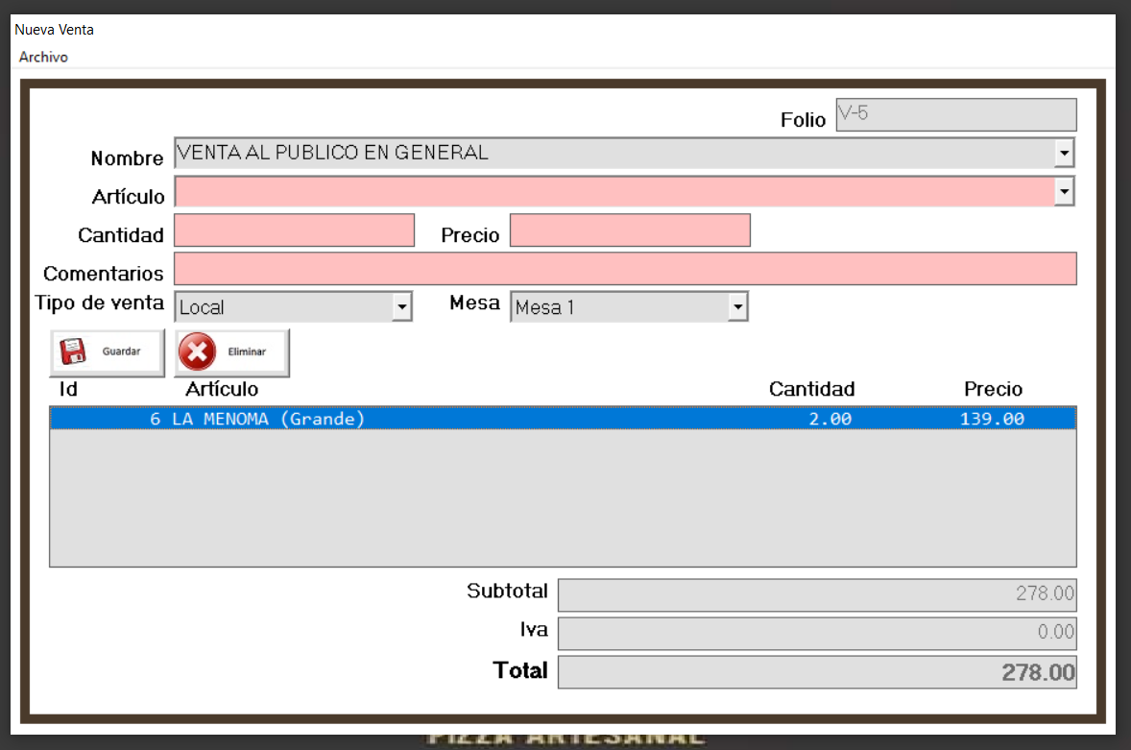

PARA VER LA SALIDA DE LOS INGREDIENTES NOS VAMOS A INVENTARIO -> MOVIMIENTOS DE INVENTARIO -> OTROS.

EN NUESTRO EJEMPLO PARA PODER REALIZAR UNA PIZA MENONA GRENDE NECESITABAMOS:

* 300 GRAMOS DE QUESO CREMA X 2 PIZZAS = 600 GRAMOS
* 200 GRAMOS DE ACEITUNA NEGRA X 2 PIZZAS = 400 GRAMOS
* 150 GRAMOS DE JAMON X 2 PIZZAS = 300 GRAMOS
* 200 GRAMOS DE PEPERONI X 2 PIZZAS = 400 GRAMOS

